**Státní výkazy pro rok 2015**

Na základě novely č. 301/2014 Sb. Vyhlášky 410/2009 Sb. byla pro rok 2015 vytvořena nová sada účetních definovatelných pro rok 2014 - pro účetní výkazy příspěvkových organizací:

* Rozvaha pro příspěvkové organizace 2015
* Výkaz zisku a ztráty pro příspěvkové organizace 2014
* Přehled o změnách vlastního kapitálu příspěvkové organizace 2015
* Přehled o peněžních tocích příspěvkové organizace 2015
* Přehled o změnách vlastního kapitálu příspěvkové organizace 2015
* Příloha příspěvkové organizace 2015
* Doplněk přílohy příspěvkové organizace 2014-2015 – nebylo změněno oproti 2014
* Příloha příspěvkové organizace 2015 - Specifikace mzdových nákladů

**Postup pro rok 2015:**

1. Na seznamu definovatelných účetních sestav je třeba vytvořit kopii definovatelné sestavy přes tl. "Kopie sestavy" pro všechny sestavy pro rok 2015

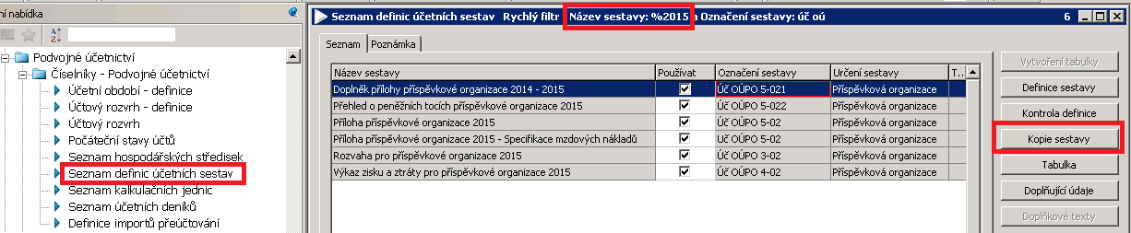

1. Ke všem kopiím sestav si nadefinujte doplňující údaje o zřizovateli a označení hlavní a vedlejší činnosti

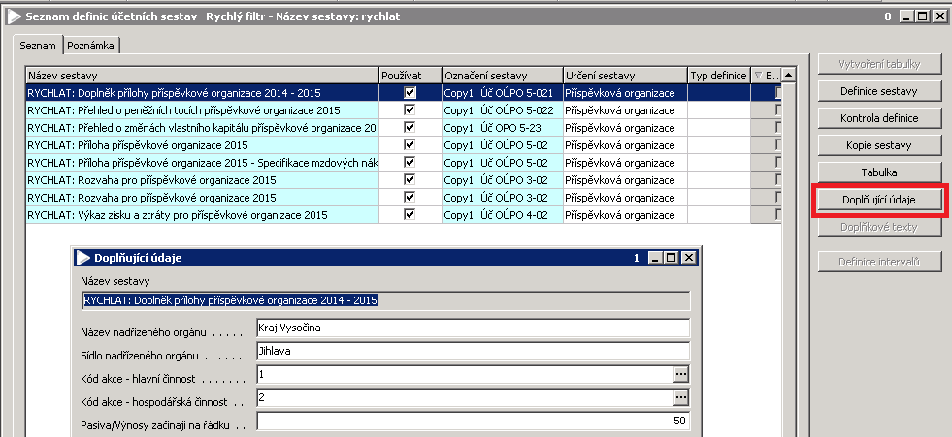

1. Kontrola definice řádků sestav případně jejich oprava přes tl. "Definice sestavy"
2. Ke kopii sestavy "Příloha pro příspěvkové organizace 2015" je třeba doplnit doplňkové texty pro části, které se nepočítají.

**POZOR:** V doplňkových textech oddílu D se doplňuje:

D. 1. a D. 7. - číslo a text

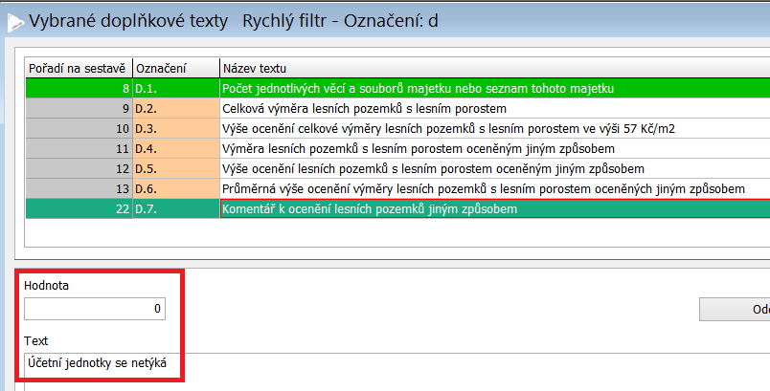

D. 2. až D. 6. pouze text

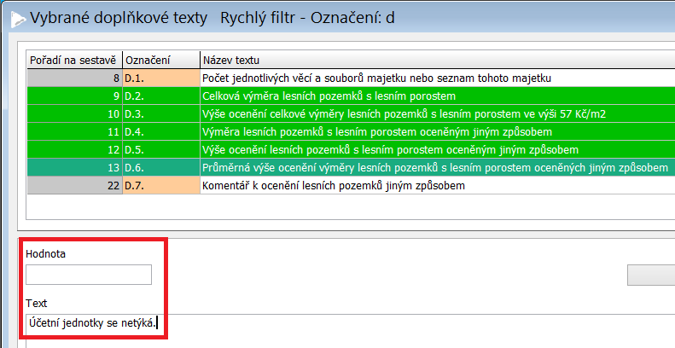

Na formuláři "Vybrané doplňkové texty" se vyplňují podklady (existují-li) pro zadání hodnot pro oddíly:

* "Ostatní údaje Přílohy příspěvkových organizací – oddíl K."
* "Ostatní údaje Přílohy příspěvkových organizací – oddíl L."

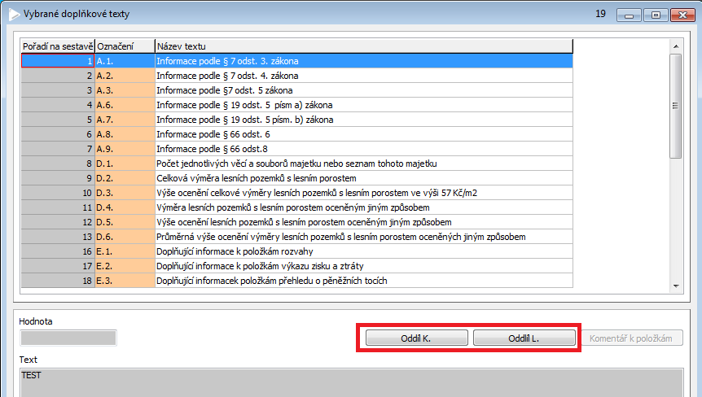

Hodnoty oddílů nebudou zpravidla zachyceny v účetnictví, proto se údaje do formuláře zadávají ručně uživatelem dle skutečnosti. Záznamy si lze plnit libovolně dle potřeby. Do exportu budou zahrnuty pouze ty řádky, u kterých bude údaj "Zahrnout do exportu = ANO".

Needitovatelný údaj "Pořadové číslo" slouží pouze k lepší orientaci uživatele a do exportu jsou záznamy řazeny podle tohoto čísla vzestupně.

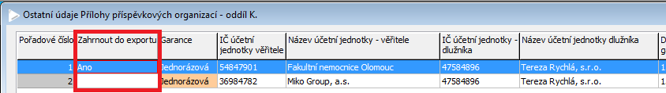

Tiskové výstupy doplňkových textů oddílů K. a L. se spouštějí přímo z formuláře, kde se zadávají údaje, pomocí ikony na nástrojové liště

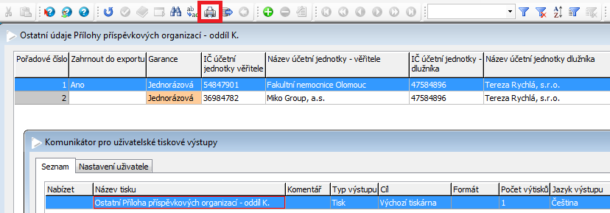

Tiskové výstupy ostatních oddílů doplňkových textů se spouštějí přímo z vypočtené Přílohy přes tl. "Tisk" (stejný postup)

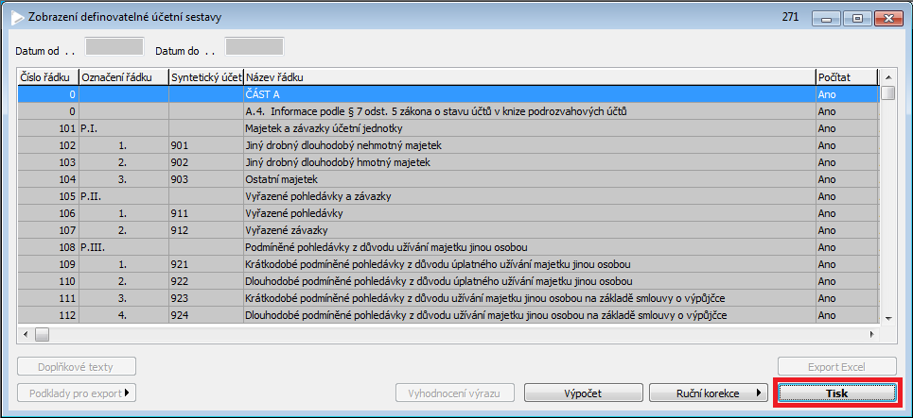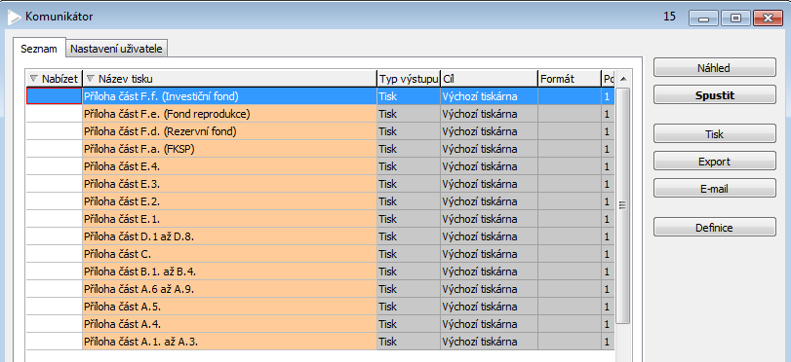

1. Vytvořené kopie se nadefinují k exportu sestavy tak, aby z nich mohly být vytvářeny xml soubory

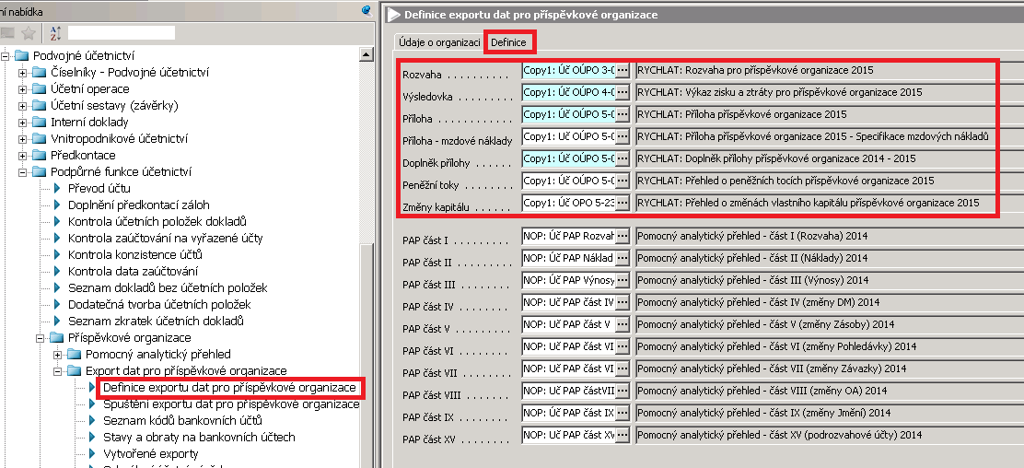

1. Postup výpočtu sestav zůstává stejný přes tl. "Tabulka" a zde přes tl. "Výpočet".

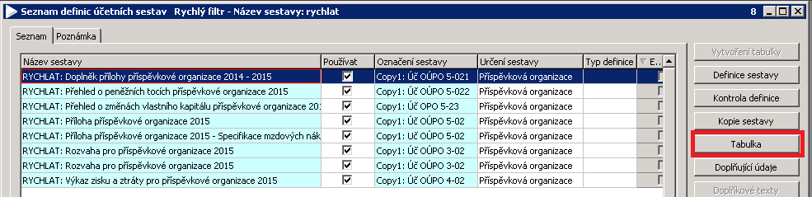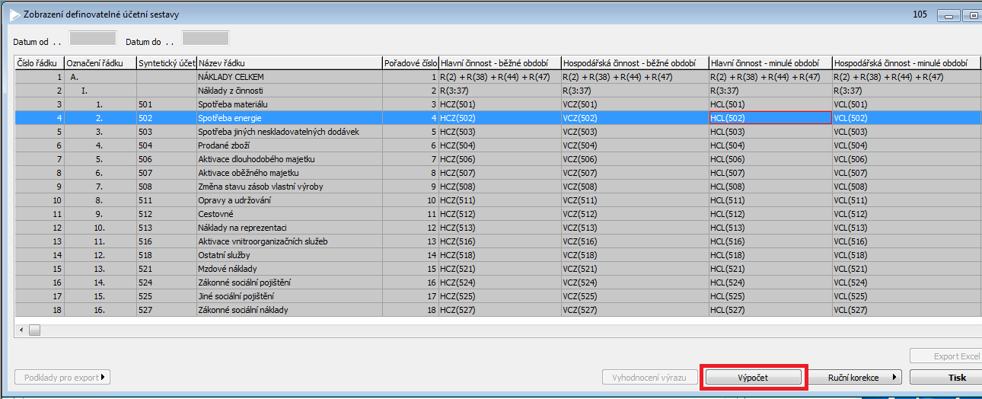

**Poznámka:**

V některých sestavách je možné, že některé údaje nebudou správně zachycena v účetnictví (průměrné hodnoty mzdových nákladů). Těmto řádkům je možné upravit hodnoty ručním vstupem pomocí korekcí.

V definici sestavy (na seznamu definovatelných sestav tl. "Definice sestavy") je třeba v dané sestavě danému sloupci nastavit údaj "Ruční vstup = ANO".

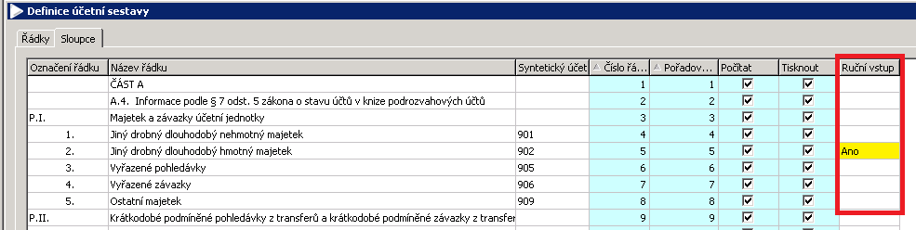

Hodnoty korekcí lze do řádků zadat před vlastním výpočtem sestavy hromadně použitím tlačítka "Ruční korekce/Zobrazení korekcí" kde lze v jednom formuláři zadat najednou všechny hodnoty, které mají být do sestavy načteny

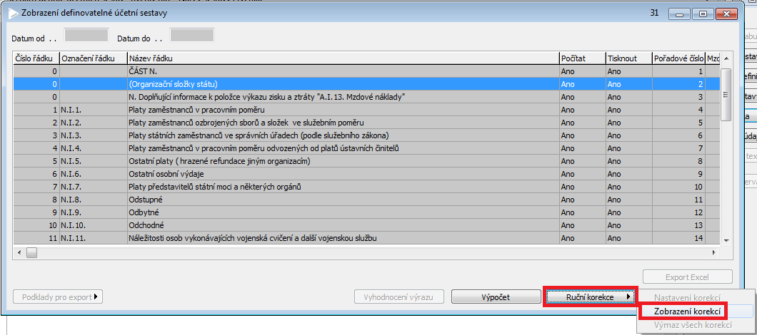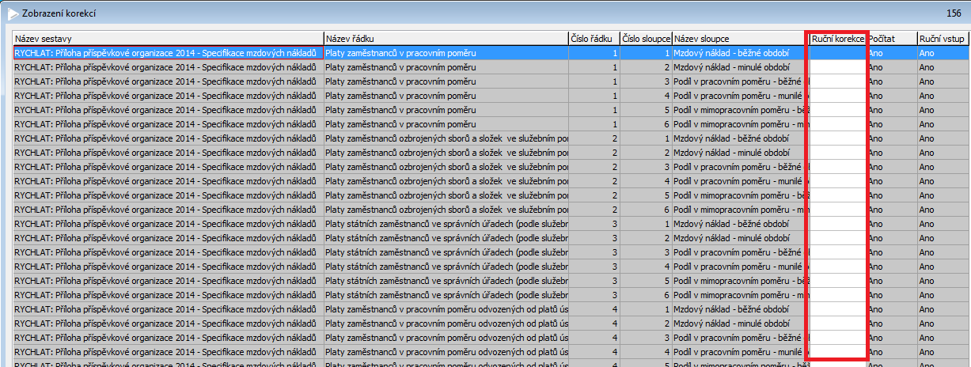

Pokud je některé číslo v sestavě chybně vypočteno, je možné provést korekci pouze konkrétní hodnoty tak, že po vypočtení sestavy postavíte na daný údaj a stisknete tl. "Ruční korekce / Nastavení korekcí"

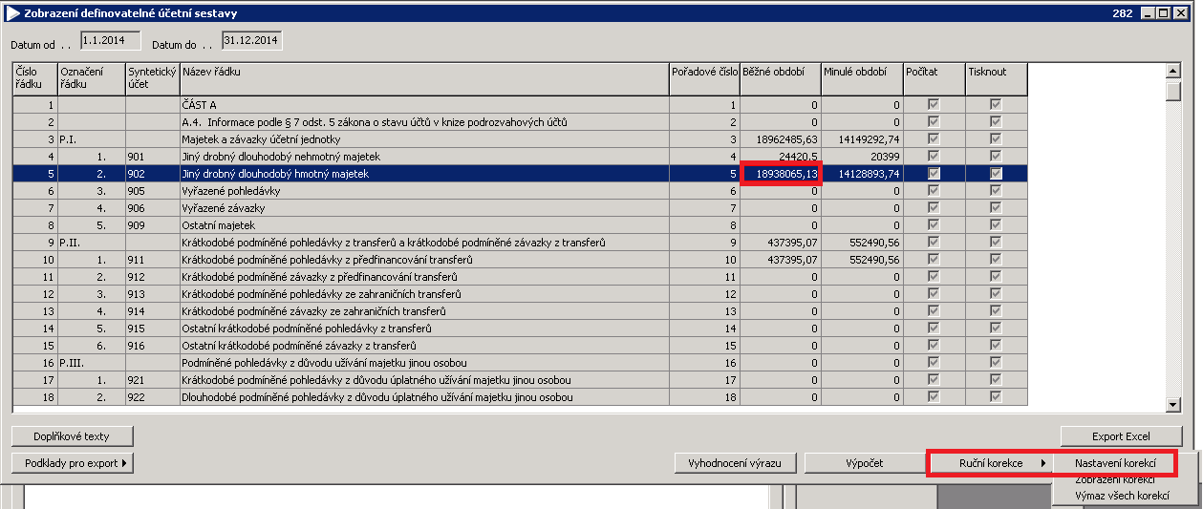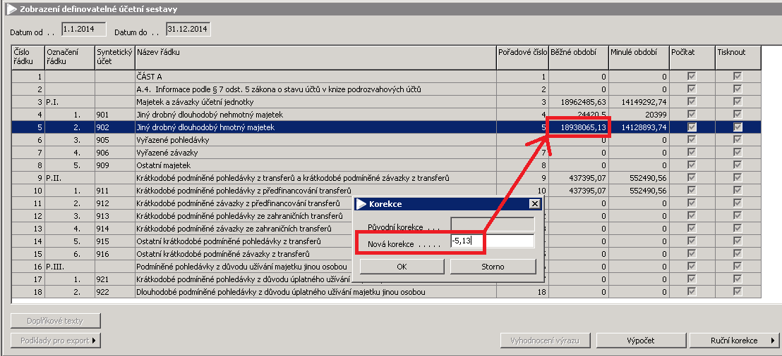

1. Tvorba podkladů pro export se od původního postupu neliší, tj. po vypočtení sestavy se stiskne tl. "Podklady pro export / Podklady pro export"

1. Kontrola nadefinovaných údajů o organizaci na formuláři "Definice exportu dat pro příspěvkové organizace"
2. Vytvoření souboru xml pro odeslání na automat z formuláře "Spuštění exportu dat pro příspěvkové organizace"

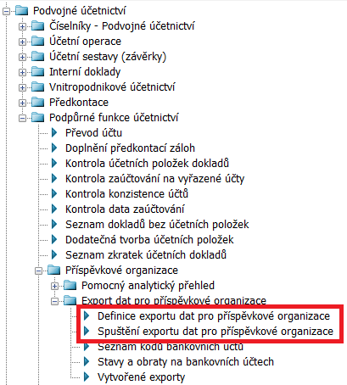

1. Tiskové výstupy jsou dostupné ke každé kopii sestavy pod tl. "Tisk".